
活動報告表
活動名稱 | 108學年度第一學期圖書委員會議
活動日期 | 108年10月07日 | 活動地點 | 校長室
活動對象 | 圖書委員會議 | 參加人數 | 12人
活動成效 | 108學年度第一學期圖書委員會議
活動照片
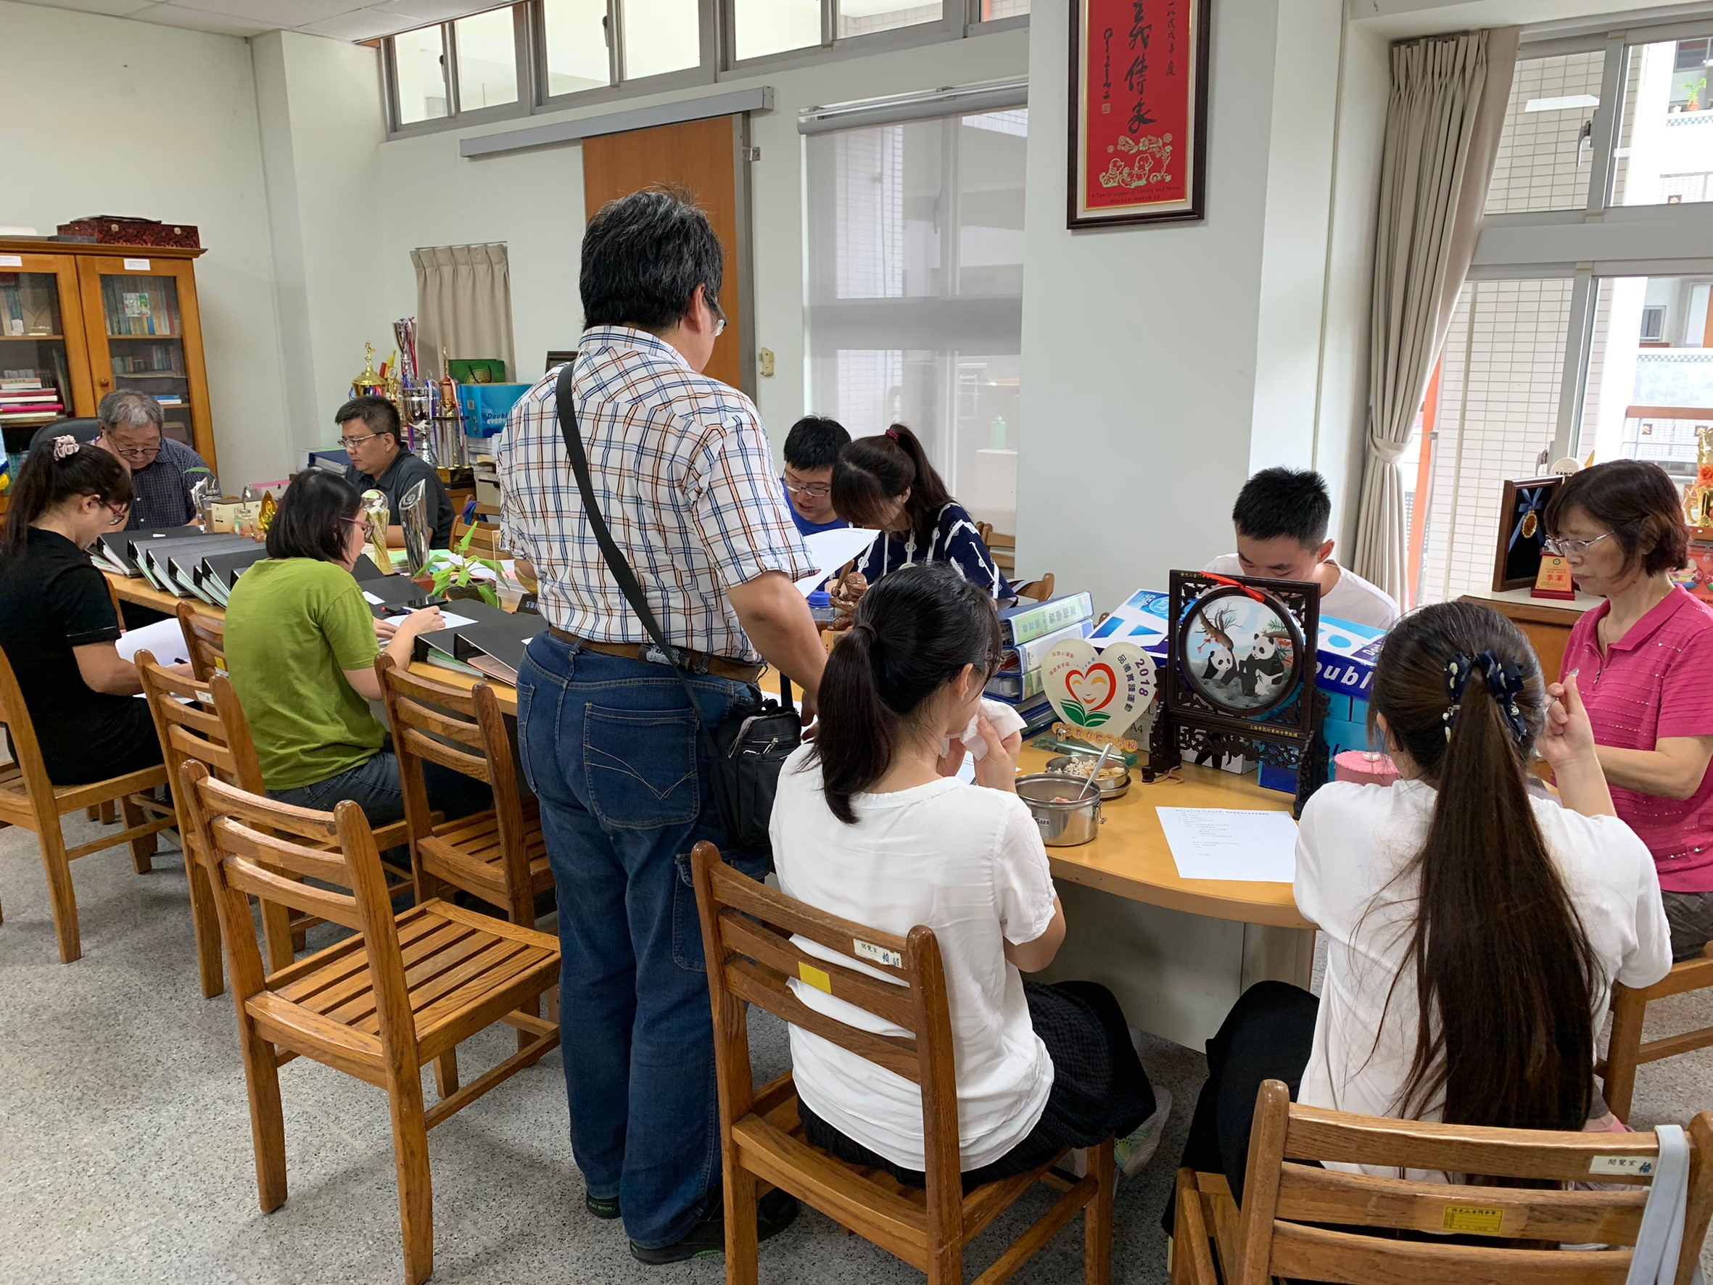
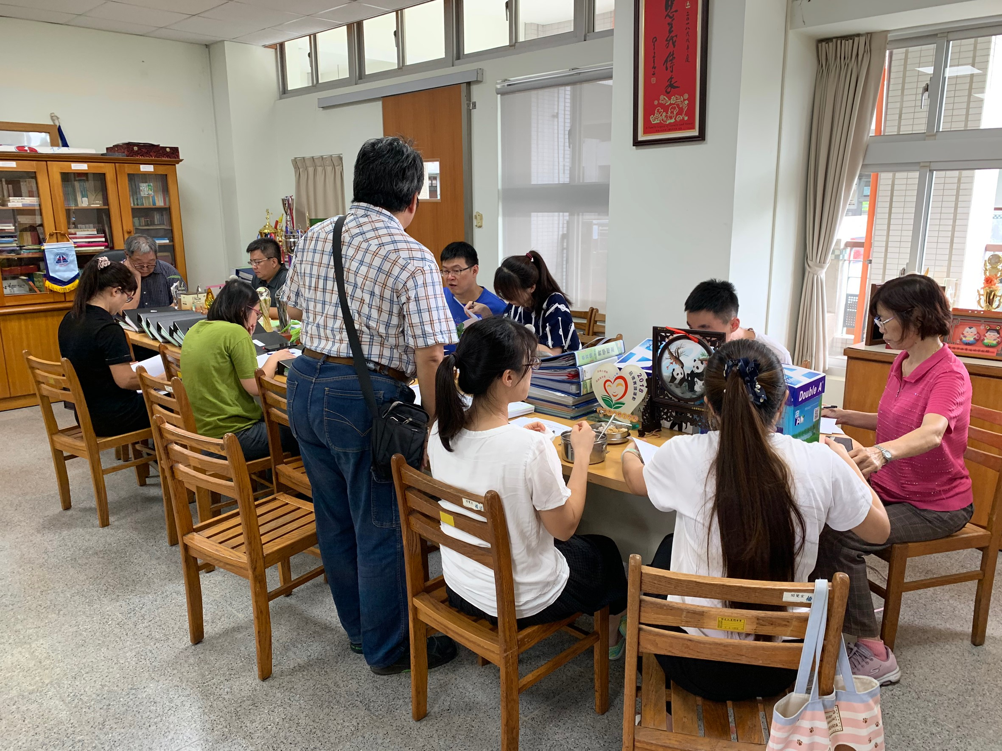

活動照片
